Ramy :- What colour is it?ما لونه ؟ Samir :-It’s blue. Blue is my favourite colour !انه أزرق– الأزرق لونى المفضل. Ramy :-Blue is nice, but I like red.الأزرق جميل و لكن أنا أحب الأحمرClerk :-Where are you from ?من أين أنت ؟ Man :-I am from France . أنا من فرنسا .

Soha :- Oh, no! What a mess!يا لها من فوضى !Ali :-Yeah, you’re right.نعم أنتى على حق Soha :-Let’s clean up.هيا ننظفAli :-Okay. Let’s get the broom.موافق هيا نحضر المقشة . Sokkara :-What time is it ?ما الوقت ؟Sokkar :-It’s two o’clock.انها الثانية بالضبط

Sarah :- What's wrong ? ما الأمـــــر ؟ Mother:-We’re late. Please hurry!نحن متأخرون – من فضلك إسرعى Sarah:-Oh...I can’t decide.أنا لا أستطيع أن أقرر Sokkara :-What colour is it ?من لونـــه ؟ Sokkar :-It's brown .انه بنى

Girl :- Hey! That’s mine.أنها ملكى Boy :-No, it isn’t. It’s mine.لا أنها ملكى Girl :-Oops! Sorry.آسفة Boy :-That’s okay.على ما يرام – مفيش حاجة Clerk :-Where do you live?أين تعيش ؟Sokkara :-I live in Puppet Ville.أنا أعيش فى ببتفلى

Ramy :- What colour is it?ما لونه ؟ Samir :-It’s blue. Blue is my favourite colour !انه أزرق– الأزرق لونى المفضل. Ramy :-Blue is nice, but I like red.الأزرق جميل و لكن أنا أحب الأحمرClerk :-Where are you from ?من أين أنت ؟ Man :-I am from France . أنا من فرنسا .
Laila :- Miss Sarah, may I use the bathroom?هل يمكن ان استخدم الحمام مس سارة ؟Kareem's mother :-Of course.بالطبع Laila :-Where is it?أين هو ؟ Kareem's mother :-It’s over there.أنه هناك Laila :-I see it. Thanks.أراه – شكرا Sokkar :-What a mess!يا لها من فوضى !SokkaraLet’s clean up.هي ننظف

Samir :- Pass the cake, please.أعطنى الكيكة من فضلك Kareem's mother :-Which one ?أيهم ؟ Samir :-The chocolate cake .كيكة الشيكولاتة Kareem's mother :-Here. Help yourself.تفضل . خذ ما تشاء Samir :-Thanks.شكرا Sokkara :-Hey ! That's mine هذه لى Sokkar :- Oops! Sorry.آسف

الترقيم – 1 – هو تغيير الحرف الأول من الجملة أو السؤال من Small الى Capital
– 2 – نضع نقطة فى نهاية الجملة و علامة استفهام فى نهاية السؤال
– 3 – نعرف السؤال إذا بدء بالتالى
Whatما – ماذا / Where أين / When متى /Who من / Do – Did – Does – Is – Are – Can

ZYXWVUTSRQPONMLKJIHGFEDCBAzyxwvutsrqponmlkjihgfedcba

هم – هن نحنأنت – أنتم هو أو هى لغير الإنسان هىهوأناtheyweyouitsheheI

إذا كانت الصورة لشئ أو شخص مفــــــرد ممكن أن نكتب الآتى:-
أسم الشئ الموجود فى الصورة ( هذا يكون ) This is +
EX:-
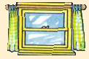
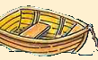
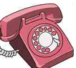
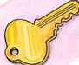
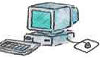

This is a window . This is a boat. This is a telephone. This is a key . This is a computer
------------------------------------------------------------------------------------------------------------------------------------------------
إذا كانت الصورة لشئ أو شخص جمـــــــع ممكن أن نكتب الآتى:-
أسم الموجود فى الصورة ( هذا يكون ) They are +
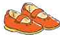
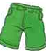
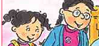
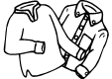
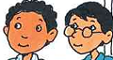
EX:-

They are shoes. They are shorts. They are girls . They are shirts. They are boys .
حل هذه الأمثلة و ركز فيها:
1 – Look and write a sentence under each picture : -
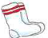
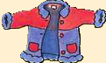
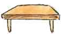
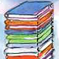


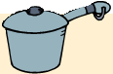
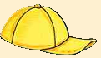
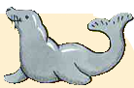
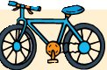
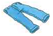
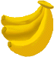
هذا الكلام لا ينطبق على كل الصور - بعض الصور تحتاج مهارة خاصة منك
بعض الصور تحتاج I like أو I have - He / She has كما اننا لا يجب أن نضع a قبل الاسماء التى لا تُعد و التى تُعامل معاملة المفرد

…………….………….. | …………….………….. | …………….………….. | …………….…………..
…………….………….. | …………….………….. | …………….………….. | …………….…………..
…………….………….. | …………….………….. | …………….………….. | …………….…………..

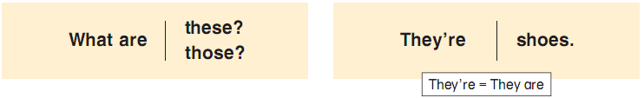
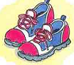

للسؤال عن اللون نستخدم :-
أستخدام is مع المفرد و أستخدام are مع الجمع  What colour is / are ……….?
- It is / They are + أسم اللون أستخدام It is ومع المفرد They are مع الجمع
1 – What colour is it ?  It is red .
----------------------------------------------------------
للسؤال عن البلد التى أنت منها نستخدم :-
 Where is / are + .? أسم الفاعل أو ضميره + from?
1 – Where are you from ? من أين أنت ؟
 I am from France . أنا من فرنسا .
----------------------------------------------------------
عندما نجد صورة لشئ جمع – نكتب تحتها (هم يكونوا ) ( They are …….. )

1 – Choose the correct word :-
1 – What colour ……………….they ? They are yellow .
a) | is | b) | are | c) | am
2 – …………….this a pen ? - Yes, it is .
a) | Are | b) | Am | c) | Is
3 – Blue is ………………. , but I like red .
a) | nice | b) | boat | c) | shoes
4 - Where are you …………. ? – I'm from France .
a) | farmer | b) | farm | c) | from
5 - They are my ………………..
a) | shirt | b) | shoes | c) | book

2 – Punctuate the following sentences : -
1. | what are they
2. | they are socks

1 – Read and match { A } with { B } :-
( A ) |  | ( B )
1- | What is this ? | a- | my shoes .
2- | What are ………… | b- | , please .
3- | They are ……………. | c- | they ?
4- | Pass the cake.......... | d- | play .
1 { } 2 { } 3 { } 4 { } |  | e- | It's a book .

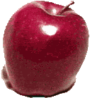
2 – Listen and number the pictures :-
1 – tree
2 – apple
3 – chair
4 – fan
5 – table
6 – bag

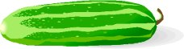
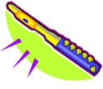
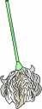
3 – Look at the pictures and un scramble the words :-
rscarto | lyap | bde | ueflt
- - - - - - | - - - - | - - - | - - - - -
otp | mpo | kbie | mbsreccuu
- - - | - - - | - - - - | - - - - - - - - -

1 – Listen and fill in the gaps:-
Kareem:- | What colour …….……it?
Mona:- | It's blue , blue is ………….. but I like red .

2 – Choose the correct word :-
1 – ………….. is my sister Mona .
a) | He | b) | I | c) | She
2 – They are my …………………..
a) | skirt | b) | cap | c) | shirts
3 – Oh, no! What a ……………. !
a) | nice | b) | mess | c) | o'clock
4 - Let's ………….…..up
a) | clean | b) | cleaning | c) | cleans
5 - ……………………..are my trousers .
a) | They | b) | It | c) | This
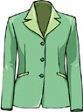

3 – Look at the pictures and unscramble the words :-
fletu | tejakc | mracea | uelt
- - - - - | - - - - - - | - - - - - - | - - - -

4 – Punctuate the following sentence : -
1. | where are you from
……………………………………………………………………………
2. | what are these
……………………………………………………………………………
3. | they’re shoes
……………………………………………………………………………

1 – Copy the following sentences : -
1. | He is my father .
2. | Where are you from?

2 – Punctuate the following sentence : -
1. | i’m from France
……………………………………………………………………………

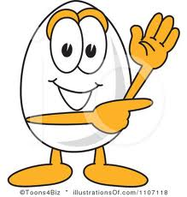
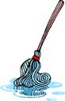


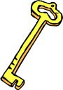
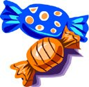
3– Listen and number the pictures :-
1 – gum
2 – candy
3 – mop
4 – key
5 – salad
6 – egg

4 – Look and write a sentence under each picture : -
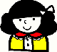


……………………………… | ………………………………

5 – Listen and fill in the gaps:-
Mother :- | What ………………..is it ?
Boy :- | It………………..blue .

إن بعض أنواع الملابس يأتى دائما فى صيغة الجمع ويُعامل معاملة الجمع بوضع are معه .
Examples :-
1 – They are socks . هذا جورب { شراب }

2 – The shoes are black . الحذاء يكون أسود .
ملابس تأتى جمع مثل :–
shoes – jeans – trousers – shorts – socks – pants – glasses
فإذا جاءت لنا صورة جمع فنقول:-


They are shorts. They are trousers. They are shoes.
--------------------------------------------------------------
1 – Choose :-
1 – My shoes ( am – is – are ) black .
2 – My socks (am – is – are ) red .
3 – My pants (am – is – are ) white .
1 – Read and match { A } with { B } :-
( A ) |  | ( B )
1- | What colour ……………. | a- | favourite colour .
2- | Blue is my …………….. | b- | from ?
3- | Blue is nice , | c- | France .
4- | Where are you ……………. | d- | is it ?
1 { } 2 { } 3 { } 4 { } |  | e- | but I like red .

2 – Punctuate the following sentences : -
1. | what a mess
……………………………………………………………………………
2. | let's clean up
……………..……………………………………………………………

……………………………………………………………………………
3. | let's get a broom
……………..……………………………………………………………

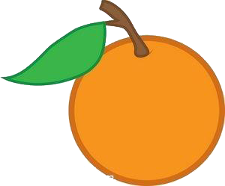
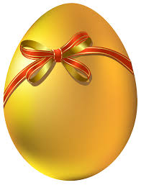
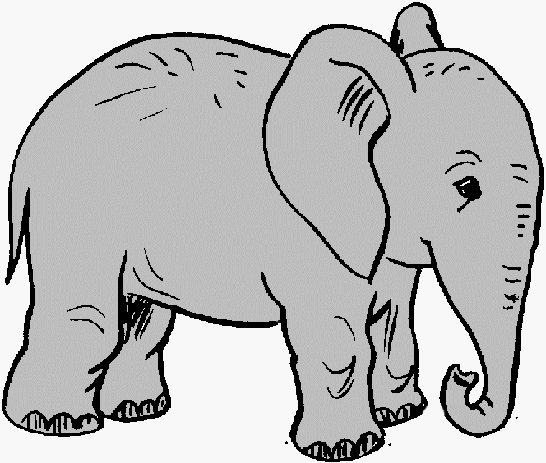
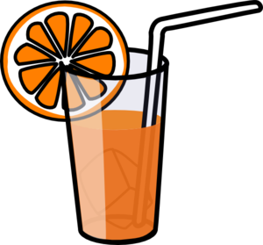

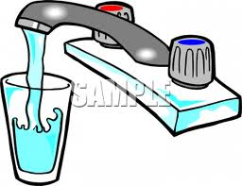
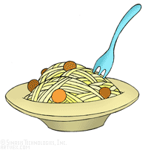

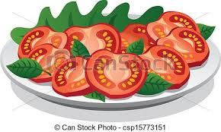
الصور المفرد التى تبدء بحرف متحرك - نضع قبلها an
الحروف المتحركة هى ( a - e - i - o - u ) و الحروف الساكنة هى باقى الحروف و عدد الحروف كلها 26
الصور المفرد التى لا تبدء بحرف متحرك - نضع قبلها a
صور الأشياء التى لا تُعد - يتم معاملتها معامله المفرد باستخدام This is
بدون وضع a - an قبلها

This is an orange . This is an egg . This is an elephant . This is an orange .

This is a chair . This is a flower . This is a fan . This is a jacket .

معنى كلمة أشياء لا تُعد ( ليس لها مفرد أو جمع )مثل:-
rice أرز - salad سلطة - water مياه - snow ثلج - glue صمغ و هكذا -

This is salad . This is meat. This is juice. This is popcorn .
-----------------
لاحظ عدم كتابةa – an قبل هذه الأشياء– كم اننا نستخدم معها This is و ليس They are
1 – Look at the pictures and un scramble the words :-
………………………………….. | ………………………………….. | ………………………………….. | …………………………………..

1 – Look at the pictures and un scramble the words :-
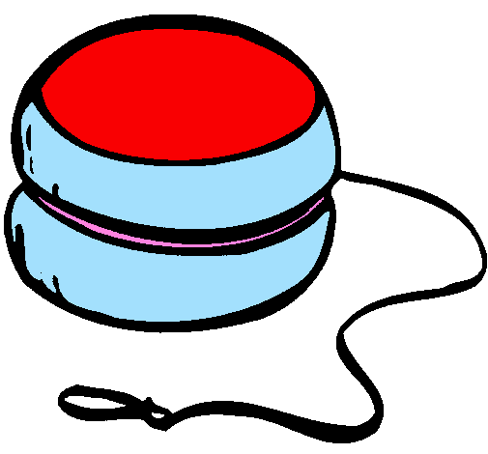
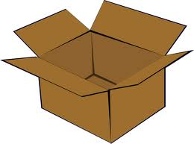
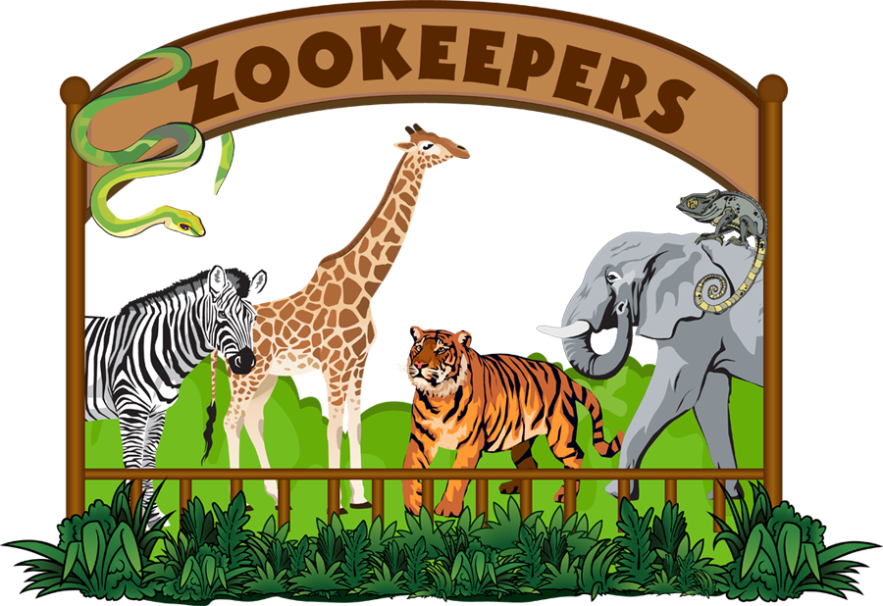
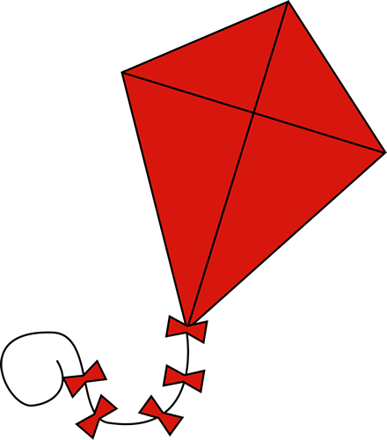

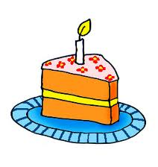
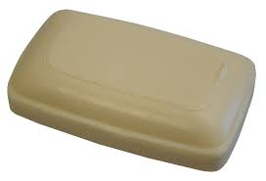
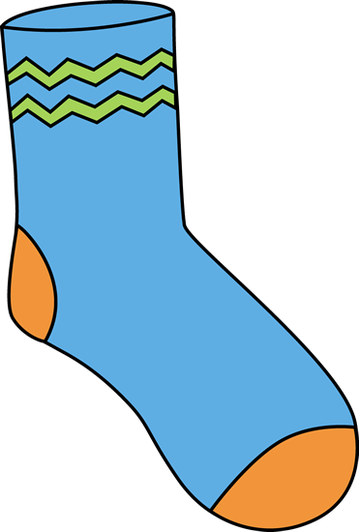

okobs | ietk | xbo | yooy
- - - - - | - - - - | - - - | - - - -
cskos | kcae | ooz | aspo
- - - - - | - - - - | - - - | - - - -
2 – Listen and fill in the gaps:-
Kareem:- | What a ……………….
Mona:- | Let's clean ………. .
3 – Listen and fill in the gaps:-
Mother:- | What’s ……………….. ?
Girl :- | We’re ……………... Please hurry!
4 – Read and match { A } with { B } :-
( A ) |  | ( B )
1- | Where are you …….. | a- | France .
2- | I am from ….. | b- | up .
3- | Oh ! No. What a …….. | c- | from ?
4- | Let's clean ….. | d- | o'clock .
1 { } 2 { } 3 { } 4 { } |  | e- | mess .

1 – Choose the correct word :-
1 - ……………are you from ? - I'm from France .
a) | Where | b) | How | c) | What
2 – Hey! That’s.....................
a) | is | b) | mine | c) | am
3 – What ……………..is it ? – It is blue .
a) | nice | b) | colour | c) | you
4 - It is blue , Blue is my ……………….colour .
a) | favourite | b) | farmer | c) | farm
5 - Black is nice, but I …………….. blue.
a) | look | b) | book | c) | like

2 - Read and match { A } with { B } :-
{ A } | { B }
1 – Miss Sarah, may I use ……. | A – there.
2 – He is my…………….. | B – school .
3 – She is my | C – father .
4 – It’s over……….. | D – the bathroom?
1( ) 2( )3 ( ) 4( ) | E – mother .

3 – Look at the pictures and un scramble the words :-
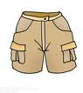
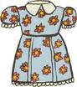
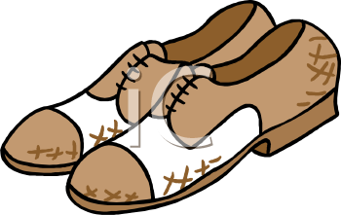
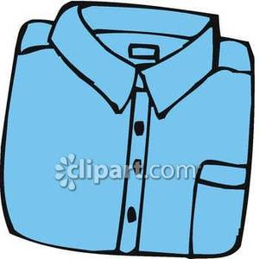
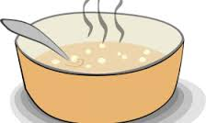


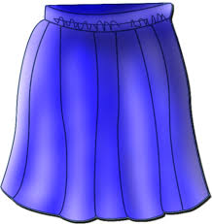

ombor | nus | ktisr | stshor
- - - - - - | - - - | - - - - | - - - - - -
upos | rtihs | soesh | esdrs
- - - - | - - - - - | - - - - - | - - - - -

للسؤال عن الوقـــت نستخدم الآتى :-
 What time is it ?ما الوقت ؟ - What is the time ? كم الوقت؟
➔It is + الوقت + o'clock . ➔It is + الوقت + o'clock .
1 - What time is it ?   It is four o'clock .
--------------------------------------------------
حروف الجـــــــــــــر للمكان
1 – عند السؤال عن مكان شئ مفرد نستخدم
1 – Where is the + ……. أسم الشئ ?

 It is { in – on – under – next to – between } + المكان
--------------------------------------------------------------
2 – عند السؤال عن مكان شئ جمع نستخدم
1 – Where are the + ………أسم الشئ ?
 They are { in – on – under – next to – between } + المكان
-----------------------------------------------------
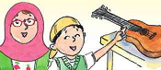
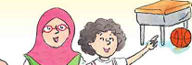
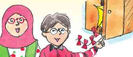

The guitar is on the table. The kite is in the cupboard . The ball is under the desk .

1 – Look and write a sentence under each picture : -
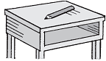
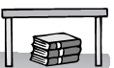
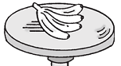

---------------------- | ---------------------- | ----------------------

2 – Punctuate the following sentences : -
1. | pass the cake, please
2. | which one

1 – Read and match { A } with { B } :-
1 | Where do you live? | A | I like red .
2 | Blue is nice , But ……….. | B | Let's get the broom .
3 | What a mess! | C | they are shoes .
4 | It's nine ……….. | D | I live in Puppetville.
1-( ) 2-( ) 3- ( ) 4-( ) |  | E | o'clock .
2 – Listen and number the pictures :-
1 – desk  2 – milk  3 – water  4 – glue  5 – ice cream | 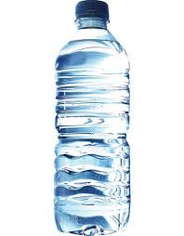      
3 – Listen and fill in the gaps:-
Mother:- | What's ……………?
Mona:- | We’re late. Please………………

4 – Punctuate the following sentence : -
1. | what a mess classroom
……………………………………………………………………………

5 – Look and write a sentence under each picture : -
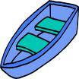
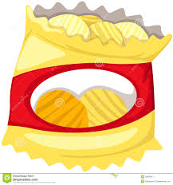

……………………………… | ………………………………

1 – Look and write a sentence under each picture : -
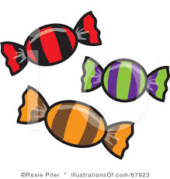
………………………………… | ………………………………..
………………………………… | ………………………………..

2 – Choose the correct word :-
1 – Oh! no. What a …………………..!
a) | mess | b) | egg | c) | apple
2 – ………………., it isn’t. It’s mine. .
a) | Yes | b) | Ok | c) | No
3 – Let's clean ……………. .
a) | water | b) | up | c) | cup
4 - ……………..time is it ? - It's three o'clock .
a) | Where | b) | How | c) | What
5 - I ................... a blue bike .
a) | is | b) | have | c) | has

3 – Punctuate the following sentences : -
1. | what's wrong
……………………………………………………………………………
2. | we are late
……………………………………………………………………………
3. | please hurry up
……………………………………………………………………………
4. | i can't decide
……………………………………………………………………………

عند التعبير عن ملكية الأشياء نستخدم have 
مثال :- أنا عندى حذاء أحمر I have red shoes .
عند التعبير عن عدم ملكية الأشياء نستخدم don't have – doesn't have

مثال :- أنا ليس عندى فستان أحمرI don't have a red dress
⬅ تأتى have مع { – they – we – you – I أسم جمع }
⬅ تأتى has مع { He – She – It - أسم مفرد }
ملحوظـــــــــة هامة :
بعد النفى { not – n't } يتم وضع الفعل فى المصدر
يعنى أيه الكلام دة – إذا كان الفاعل مفرد أو جمع و اتى بعده { not – n't } نضع بعده have أمثلة : -
1 – We don't have a car . 2 – She doesn't have a doll .

-------------------------------------------------

1 – Look and write a sentence under each picture : -
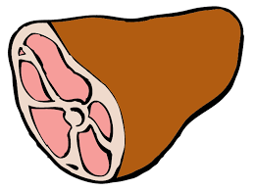
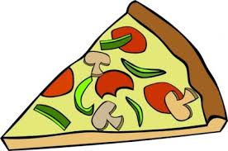

……………………………… | ………………………………

2 – Copy the following sentence : -
1. | Where is my cap ?
……………………………………………………………………………
2. | It's on the shelf .
……………………………………………………………………………

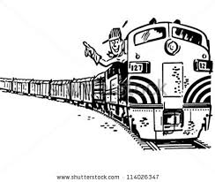

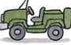
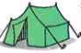
3 – Look at the pictures and un scramble the words :-
epje | ntet | atp | aitnr
- - - - | - - - - | - - - | - - - - -

1 – Listen and fill in the gaps:-
Kareem:- | What colour …………….. it?
Mona:- | It’s blue. Blue is my …………….. colour!

2 – Listen and fill in the gaps:-
Kareem:- | Oh, no! What a ………………. !
Mona:- | Yeah, you’re right. Let’s …………… up.

3 – Listen and fill in the gaps:-
Kareem:- | What ……………….. is it ?
Mona:- | It’s ………… o’clock.

4 – Listen and fill in the gaps:-
Mona:- | What’s ………………….?
Mother:- | We’re late. Please …………………….!

5 – Listen and fill in the gaps:-
Mona:- | Hey! That’s mine.
Kareem:- | No, it isn’t. It’s ……………...
Mona : - | Oops! …………..

6 – Listen and fill in the gaps:-
Kareem:- | …………..do you live?
Mona:- | I …………………. in Puppet Ville .
7 – Listen and fill in the gaps:-
Mona:- | Miss Sarah, may I use the ………………..?
Miss Sara:- | Of course.
Mona : - | Where ……………. it?

8 – Listen and fill in the gaps:-
Kareem:- | Pass the ……………., please.
Heba's mother:- | Which one?
Mona : - | The chocolate …………………..

shoes | حذاء | hat | قبعة
shirt – shirts | قميص – قمصان | jacket | جاكت
jeans | جينز | dress | فستان
socks | جورب – شراب | jumper | بلوفر
skirt – skirts | جيبه – جيب | trousers | بنطلون قماش
shorts | شورت | coat | بالطو
blue | أزرق | seed | بذرة
glue | صمغ | tune | نغمة
true | حقيقى | tube | أنبوبة
flute | ناى– مزمار–فلوت | June | شهر يونيه

boat | قارب
coat | معطف – بالطو
snow | ثلج
window | شباك
home | بيت
bone | عظمة
computer | كمبيوتر | chair | كرسى
cupboard | دولاب | in | فى
desk | مكتب | on | على
shelf | رف | under | تحت
table | منضدة – ترابيزة | next to | بجوار

shop | محل–دكان–يتسوق | candy | حلوى
wrong | خطأ | juice | عصير
What's wrong? | ماذا حدث ...؟ | water | مياه
late | متأخر | ice cream | ايس كريم
please | من فضلك | popcorn | فيشار
hurry | إسرع | chips | بطاطس شيبسى
can | يستطيع | have | يملك – عنده
can't | لا يستطيع | don't have | لا يملك
decide | يقرر | Uh – oh | علامة تعجب

cap | كاب – قبعة | ant | نملة
man | رجُل | cane | عكاز – قصب
sad | حزين | back | ظهر
game | لعبة | bake | يخبز

pan | طاسه | map | خريطة
run – ran | يجرى – جرى | may | شهر مايو
tap | حنفية | mat | حصيرة – سجادة
mad – crazy | مجنون | mate | زميل
made | صنع | classmate | زميل الفصل

bed | سرير | bean | حبة فول
desk | درج – مكتب | tent | خيمة
leaf | ورقة شجر | jet | طائرة نفاثة
seal | عجل البحر | net | شبكة
jeep | سيارة جيب | neat | أنيق – بارع
picnic | نزهة خلوية | thanks | شكرا
pass | مرر – ناول | chicken | دجاجة
which one? | أى – أيهما ؟ | cheese | جبنه
chocolate | شيكولاتة | salad | سلطة
help yourself | ساعد نفسك | fruit | فاكهة

أدارة ................................... التعليمية
مدرسة ................................................
امتحان أخر العام للصف الثالث الابتدائي 2014 - 2015 ( لغة إنجليزية ) الزمن ( ساعة و نصف )

الاسم /…………….………………………….رقم الجلوس ………………….الرقم السرى……………………

………………………………………………………………………………………………………………….

الرقم السرى .............
(A) Listening 9 marks

1 – Listen and number the pictures :- (5 marks – one mark each )

5
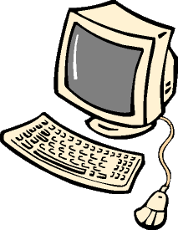

4
2 – Listen and fill in the gaps:- (4 marks – two marks each)
Kareem:- | Where …………… you live?
Mona:- | I ………….. in Puppetville.
(B) Reading 9 marks

(B) Reading 9 marks
3 – Read and match { A } with { B } :- (4 marks – two marks each)
( A ) |  | ( B )
1- | What’s wrong? | a- | It’s on the desk.
2- | Where’s the pencil? | b- | It’s two o’clock.
3- | What time is it ? | c- | We’re late. Please hurry!
4- | Oh, no! What a mess! | d- | They’re jeans.
1 { } 2 { } 3 { } 4 { } |  | e- | Let’s get the broom.

4

4 – Choose the correct word :- (5 marks – one mark each )
1 – How ……………………. socks?
a) | is | b) | many | c) | do
2 – Blue is nice, but I like ……………..
a) | red | b) | read | c) | boat
3 - It’s two ………………….
a) | book | b) | look | c) | o'clock
4 - Where is the …………………?
a) | balls | b) | shorts | c) | kite
5 - We’re late. Please ……………..!
a) | day | b) | hurry | c) | pain

5

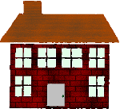

4
(C) Writing 12 marks

5 –Look at the pictures and unscramble the words:-(4 marks–one mark each )
uesoh | abot | osehs | deb
- - - - - | - - - - | - - - - - | - - -

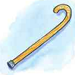
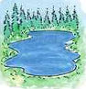
6 – Look and write a sentence under each picture:-(4 marks–two marks each )
………………………… | …………………………

4

7 – Punctuate the following sentence :- (2 marks–one mark each )
1. | they don’t have candy
……………………………………………….................………

2

2

8 – Copy the following sentences : - (2 marks–one mark each )
1. | Where are my shoes?
2. | They are under the bed .

2

No. | 1 | 2 | 3 | 4 | 5 | 6 | 7 | 8
In figures
In letters
Marker
Revised by

الدرجـة بعد المراجـعـة الدرجـة قبل المراجـعـة

30
المجمع : ............... ................... فـقـط .

30

